耳鼻咽喉科纯音测听室技术参数图

如图：
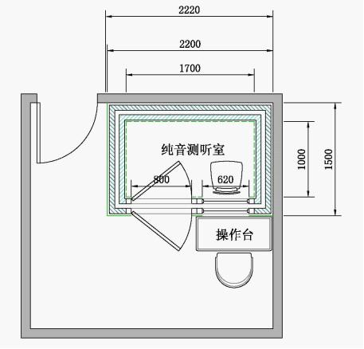
说明：1、测听室设计采用双层隔音墙，模块板拼装组合;
2、测听室符合国家声学标准：GB/T16403-1996;
3、测听室内空气质量符合国家环保标准。
耳鼻咽喉科 2011-9-11

